天街办发〔2025〕3号

重庆市沙坪坝区人民政府天星桥街道办事处

关于印发《天星桥街道叉车安全隐患专项整治

实施方案》的通知

各社区、各岗位，辖区各相关生产经营单位：

现将《天星桥街道叉车安全隐患专项整治实施方案》印发给你们，请结合实际，认真抓好贯彻落实。

重庆市沙坪坝区人民政府天星桥街道办事处

2025年1月24日

天星桥街道叉车安全隐患专项整治实施方案

为深入学习贯彻习近平总书记关于安全生产重要论述和重要指示精神，进一步强化叉车使用单位安全主体责任意识，严厉查处岗位责任不落实、无证操作、违章作业、设备超期未检等违法违规行为，及时消除事故隐患，保障人民群众生命财产安全，促进辖区社会和谐稳定和企业安全发展，根据区市场监管局、区住房城乡建委、区城市管理局、区交通运输委、区应急管理局、区公安分局《关于印发沙坪坝区叉车安全专项整治工作方案的通知》（沙坪坝市监〔2025〕5号）文件要求，结合天星桥街道工作实际，制定如下实施方案。

一、工作目标

（一）辖区在固定封闭区域内作业的叉车100%注册登记；

（二）叉车使用单位持证叉车司机与叉车比例超过100%，确保100%持证上岗；

（三）叉车使用单位按照有关法律法规规定进一步完善叉车管理制度与操作规程；

（四）叉车使用单位100%落实专职或兼职的特种设备安全管理员，落实叉车隐患排查治理制度，加强叉车使用安全管理；

（五）有效消除使用“三无”（未使用登记、未经定期检验、操作人员无证操作）叉车现象；

（六）有效消除叉车违章操作、不系安全带、违规上路、乱停乱放等违法违规行为。

二、整治范围

对天星桥街道辖区内各类生产经营单位使用的叉车开展安全隐患排查整治。重点为除道路交通、农用车辆以外仅在工厂厂区、旅游景区、游乐场所（简称“三区”）使用的叉车，包括**平衡重式叉车、前移式叉车、侧面式叉车、插腿式叉车、托盘堆垛车和三向堆垛车**。同步整治“三区”外路边“三无”叉车，以及叉车违规上路、乱停乱放等违法违规行为。

三、整治时间

集中整治从即日起至2025年2月28日结束，之后进入常态化巩固提升。

四、工作任务

（一）严格落实安全使用主体责任。叉车使用单位要严格落实安全主体责任，认真开展自查自纠，在“三区”使用或租赁使用的叉车和作业人员必须“三证齐全”，即按依法取得叉车特种设备使用登记证、法定检验合格报告（有效期内）、作业人员（叉车司机）取得特种设备作业人员证。对无改造、维修价值及未能通过整改检验的，应主动报废处理。租赁单位不得将未依法取得特种设备使用登记证和检验合格的叉车出租“三区”使用。使用单位要依法建立叉车安全管理制度（包括岗位职责、隐患排查、应急救援等）、叉车设备和作业人员工作台帐，完善叉车安全技术档案（一车一档），制定符合实际的叉车安全操作规程，对相关作业人员开展定期安全教育和技能培训，定期开展应急演练。同时加强叉车使用环境的监督管理，要在作业场所划出专门的叉车作业通道、明示行驶速度，并在醒目位置悬挂场（厂）内机动车牌照、警示标志、操作规程和注意事项，对无法划出专门叉车通道的作业场所，作业时须采取必要的警戒和防护措施，严防行人与车辆混杂无序滋生事故隐患。

（二）切实加大专项执法检查力度。联合市场监督管理所组织开展叉车安全专项执法检查活动，重点查处使用或出租未经检验或检验不合格、未办理使用登记证，以及作业人员未持证上岗等各类违法违规行为，确保叉车安全合规使用。

（三）建立健全综合监管工作机制。各社区和相关岗位要按照“属地原则”和“三管三必须”的要求落实特种设备安全监管责任，督促叉车使用单位落实主体责任，开展自查自纠，建立相关安全管理制度，以及叉车和作业人员台帐，推动本辖区和本行业领域的叉车隐患排查治理工作，坚决杜绝本辖区、本行业领域“三区”内叉车未经检验合格、未办理使用登记证和无证作业人员进行作业。

五、实施步骤

（一）制定方案和动员部署阶段（1月27日前）。街道安委办根据街道实际情况，制定叉车安全专项整治实施方案，提出明确的检查要求和目标，明确重点内容、工作措施、责任分工和工作要求，层层动员部署，广泛宣传发动，营造氛围，确保专项行动有序有力推进。

（二）排查摸底和自查自纠阶段（即日起至2月21日）。各社区、各有关岗位要深入辖区内各叉车使用单位进行排查摸底，督促叉车使用（租赁）单位认真开展自查自纠，全面排查辖区未办理使用登记和未持证作业人员的底数，建立安全隐患清单并填写《天星桥街道叉车安全专项整治使用单位自查表》（附件1）。重点排查以下内容：

1.是否按规定配备使用与在用叉车数量相适应的持证作业人员和专职或兼职安全管理人员，对其进行安全技术教育和培训，并有记录。

2.是否建立健全岗位安全责任、安全管理、应急救援等安全管理制度，并有实施情况记录（包括人员岗位职责、操作人员守则、安全操作规程、常规检查和维修保养、定期报检、作业人员及相关人员教育培训考核、技术档案管理、隐患排查治理、意外事件和事故的应急措施及应急救援演习等）；

3.是否按规定逐台建立叉车安全技术档案，做到“一车一档”；

4.租用设备是否与出租单位签订协议，明确使用管理和维护保养责任义务；

5.所使用的叉车是否由具有制造许可证企业制造，相关出厂技术资料是否齐全；

6.设备是否进行注册登记（租用设备由出租单位负责注册登记），牌照标志是否悬挂；

7.叉车是否经定期（含首次）检验合格，并在检验有效期内；

8.所使用的叉车安全装置（制动器、安全带、护顶架、灯光、喇叭）是否完好有效；

9.是否按规定进行定期自行检查和维护保养，维护保养是否有书面记录；

10.是否按规定设置限速警告、当心伤害等交通安全标志；

11.是否使用已办理停用、注销的叉车。

针对排查中发现的问题隐患，各社区、各有关岗位要督促使用单位限期整改，及时消除事故隐患。

（三）督促整改和执法检查阶段（即日起至2月28日）。各社区、各有关岗位在排查中发现使用“三无”叉车，叉车违章操作、不系安全带、违规上路、乱停乱放等违法违规行为且拒不按要求整改的，要及时移交各有关行业主管部门依法查处，倒逼企业安全主体责任落实，做好跟踪整改闭环，形成叉车安全隐患整治台帐（附件2《天星桥街道叉车安全隐患汇总表》）。

（四）开展“回头看”和巩固深化阶段（2月28日之后）。各社区、各有关岗位要组织对叉车安全专项整治隐患问题进行“回头看”，确保整治工作实效得到巩固。针对整治行动中暴露出来的问题，认真进行总结和完善，积极探索叉车安全管理的新思路、新途径，推广好的经验和做法，构建叉车安全监管长效机制。

六、职责分工

应急管理岗：对接区市场监督管理局，负责统筹辖区叉车安全专项整治工作，协调组织开展联合执法；对接区应急管理局，做好工矿商贸、危化品相关企业的叉车安全监管工作，协调指导并督促整改事故隐患。

企业服务岗：对接区经济信息委、区商务委，负责企业园区、批发市场、专业市场、废品回收站等相关行业和所监管企业在用的叉车安全监管工作，协调指导并督促整改事故隐患。

规建环保岗：对接区住房城乡建委，负责辖区房屋建筑工地、市政工程工地、大学城隧道（复线）等施工建设项目使用的叉车安全监管工作，协调指导并督促整改事故隐患。

城市管理岗：对接区城市管理局，负责城市道路范围外的社区公园、公共绿地、闲置空地等城市公共区域乱停放的叉车，以及市政设施维护等由城管部门主管的维护施工项目使用的叉车安全监管工作，协调指导并督促整改事故隐患。

综合执法岗：对接区交通运输委、区公安分局，负责工厂厂区、旅游景区、游乐场所“三区”外的城市道路行驶叉车、乱停乱放叉车的安全监管工作，协调指导并督促整改事故隐患。

七、工作要求

（一）加强领导，精心组织。叉车是近几年发生事故较多的特种设备，各社区、各有关岗位、叉车使用单位要高度重视，切实强化叉车安全监管工作的组织领导，结合工作实际，细化工作内容，明确工作职责，落实责任到人，认真抓好叉车安全监管，确保辖区叉车安全形势稳定向好。

（二）强化宣传，注重引导。各社区、各有关岗位要结合“五进”宣传、安全生产月活动等工作，多渠道发布叉车安全警示信息，对叉车使用集中的重点区域和企业开展现场安全宣贯活动。叉车使用单位要坚持开展叉车安全警示教育，组织叉车司机和相关管理人员观看《叉车操作安全常见风险分析与典型案例警示》、《叉车安全管理》、《失控的叉车》、《盘点监控下的叉车事故》、《叉车事故警示片》等叉车安全教育视频资料（下载网址：https://caiyun.139.com/m/i?2jexANb3vNxho，提取码：bzpa）。

（三）突出重点，解决问题。各社区、各有关岗位要以解决问题为整治工作出发点和落脚点，以使用“三无”叉车、违规行驶、违章作业等为重点问题，强化安全宣传、隐患排查整治和严格行政执法，采取有效措施，全力解决实际问题，消除叉车事故隐患，力戒“走过场”“做虚功”。鼓励叉车使用单位通过安装硬件等方式实现叉车“权限采集”“安全带报警”“超速报警”“超载报警”“超高报警”“盲区监控”“电子围栏”“警示教育”等智慧功能，提升叉车安全性能。

（四）加强协作，形成长效。各社区、各有关岗位要互相支持、密切协作，对重点区域、重点行业、重点场所进行联合检查和执法，并及时总结有关情况。街道安委办（应急管理岗）要适时组织相关职能部门对各社区、行业领域的叉车安全专项整治工作落实情况进行督查。

请各社区、各有关岗位于2月21日前报送《天星桥街道叉车安全专项整治使用单位自查表》（附件1）、2月28日前报送《天星桥街道叉车安全隐患汇总表》（附件2）、3月10日前报送《天星桥街道叉车安全专项整治工作统计表》（附件3）到街道安委办（应急管理岗），联系人：汪维洋，联系电话：65335704，电子邮箱：1295401519@qq.com。

附件：1. 天星桥街道叉车安全专项整治使用单位自查表

2. 天星桥街道叉车安全隐患汇总表

3. 天星桥街道叉车安全专项整治工作统计表

4. 六种常规场（厂）内叉车类型图

附件1

天星桥街道叉车安全专项整治使用单位自查表

|  |  |  |  |  |  |  |
| --- | --- | --- | --- | --- | --- | --- |
| 使用单位名称（盖章） | | |  | | | |
| 设备使用地点  （多处使用地点的附表说明） | | |  | | | |
| 负责人 |  | | 联系电话 | |  | |
| 叉车使用管理自查情况（共 台） | | | | | | |
| 项目 | 自查内容 | | | 自查结果 | | 存在问题描述 |
| **安全管理规章制度执行情况** | 1.是否对叉车作业人员和安全管理人员进行安全技术教育和培训，并有记录。 | | | 是□ 否□ | |  |
| 2.是否建立安全管理制度，并有实施情况记录。 | | | 是□ 否□ | |  |
| 3.是否按规定逐台建立叉车安全技术档案，做到“一车一档”。 | | | 是□ 否□ | |  |
| 4.租用设备是否与出租单位签订协议，明确使用管理和维护保养责任义务。 | | | 是□ 否□ | |  |
| 5.所使用的叉车是否由具有制造许可证企业制造，相关出厂技术资料是否齐全。 | | | 是□ 否□ | |  |
| 6.设备是否进行注册登记（租用设备由出租单位负责注册登记），牌照标志是否悬挂。 | | | 是□ 否□ | |  |
| 7.叉车是否经定期（含首次）检验合格，并在检验有效期。 | | | 是□ 否□ | |  |
| 8.所使用的叉车安全装置（制动器、安全带、护顶架、灯光、喇叭）是否完好有效。 | | | 是□ 否□ | |  |
| 9.是否按规定进行定期自行检查和维护保养，维护保养是否有书面记录。 | | | 是□ 否□ | |  |
| 10.是否按规定设置限速警告、当心伤害等交通安全标志。 | | | 是□ 否□ | |  |
| 11.是否使用已办理停用、注销的叉车。 | | | 是□ 否□ | |  |
| **叉车管理情况** | **序**  **号** | **设备名称** | **规格或**  **型号** | **最近一次检验有效日期** | | **有无使用证（含车辆牌照、行驶证）及具体证号** |
| 1 |  |  |  | |  |
| 2 |  |  |  | |  |
| 3 |  |  |  | |  |
| **叉车作业人员** | **序号** | **姓 名** | **居民身份证号** | | | **持证编号** |
| 1 |  |  | | |  |
| 2 |  |  | | |  |
| 3 |  |  | | |  |

填报人员： 联系电话： 填报日期： 年 月 日

填表说明：本表一式两份，一份送街道相应岗位，一份使用单位留存，根据检查结果在对应的□内打“√”，其他情况在对应栏填写具体内容。

附件2

天星桥街道叉车安全隐患汇总表

填报社区/岗位： 填报日期： 年 月 日

|  |  |  |  |  |  |  |  |  |
| --- | --- | --- | --- | --- | --- | --- | --- | --- |
| 序号 | 使用单位名称 | 叉车使用地址 | 联系人 | 联系电话 | 排查情况 | | | 是否整改或移交部门处理 |
| 在用叉车数量 | 作业人员数量 | 存在安全隐患描述 |
| 1 |  |  |  |  |  |  |  |  |
| 2 |  |  |  |  |  |  |  |  |
| 3 |  |  |  |  |  |  |  |  |
| 4 |  |  |  |  |  |  |  |  |
| 5 |  |  |  |  |  |  |  |  |
| 6 |  |  |  |  |  |  |  |  |

填报人员： 联系电话： 检查人员：

附件3

天星桥街道叉车安全专项整治工作统计表

社区/岗位（盖章）： 填表人： 填报日期： 年 月 日

|  |  |  |  |  |  |  |  |  |  |  |  |
| --- | --- | --- | --- | --- | --- | --- | --- | --- | --- | --- | --- |
| 自查自纠情况 | | | | | 集中整治情况 | | | | | | |
| 使用单位家数 | 叉车台数 | 自查发现隐患数 | 隐患整改完成数 | 整改率（%） | 检查使用单位家数 | 已注册登记叉车台数 | 整治期间报废、停用叉车台数 | 查处隐患数 | 隐患整改完成数 | 移交行业主管部门依法查处家数 | 创新叉车智慧监管台数 |
|  |  |  |  |  |  |  |  |  |  |  |  |
|  |  |  |  |  |  |  |  |  |  |  |  |
|  |  |  |  |  |  |  |  |  |  |  |  |

附件4

六种常规场（厂）内叉车类型图

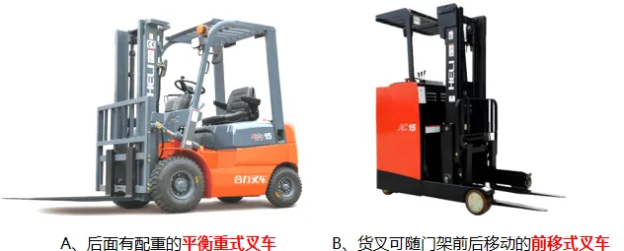

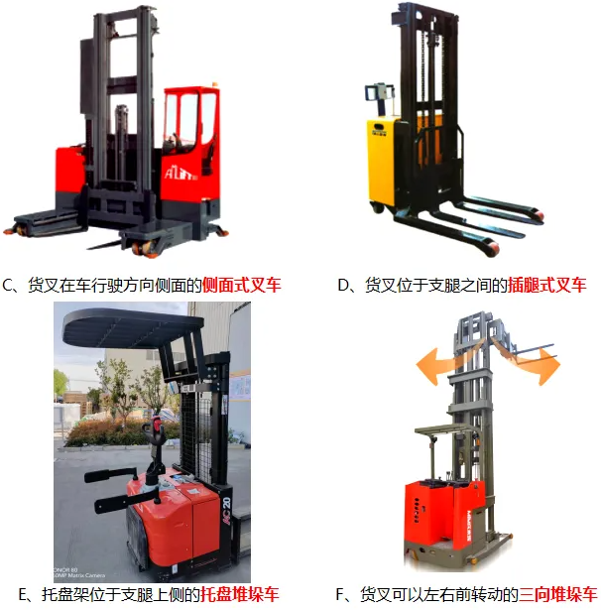

天星桥街道综合指挥室 2025年1月24日印发